Пояснительная записка
к проекту постановления Кабинета Министров Чувашской Республики
«О внесении изменений в государственную программу Чувашской Республики «Развитие потенциала государственного управления»

Проект постановления Кабинета Министров Чувашской Республики «О внесении изменений в государственную программу Чувашской Республики «Развитие потенциала государственного управления» (далее – проект постановления) подготовлен в связи с необходимостью перехода государственных программ Чувашской Республики на новую систему управления в соответствии с требованиями постановления Правительства Российской Федерации от 26 мая 2021 г. № 786 «О системе управления государственными программами Российской Федерации», постановления Кабинета Министров Чувашской Республики от 3 июля 2023 г. № 453 «О системе управления государственными программами Чувашской Республики и признании утратившими силу отдельных решений Кабинета Министров Чувашской Республики».
Проектом постановления предлагается государственную программу Чувашской Республики «Развитие потенциала государственного управления», утвержденную постановлением Кабинета Министров Чувашской Республики от 26 октября 2018 г. № 432, изложить в новой редакции с учетом требований Методических рекомендаций по разработке и реализации государственных программ Чувашской Республики, утвержденных приказом Министерства экономического развития и имущественных отношений Чувашской Республики от 21 июля 2023 г. № 171.
Проект постановления не регулирует вопросы осуществления предпринимательской и инвестиционной деятельности, в связи с чем проведение оценки регулирующего воздействия не требуется.
Принятие проекта постановления Кабинета Министров Чувашской Республики «О внесении изменений в государственную программу Чувашской Республики «Развитие потенциала государственного управления» не потребует выделения дополнительных средств из республиканского бюджета Чувашской Республики.

Руководитель Государственной службы Чувашской Республики по делам юстиции | 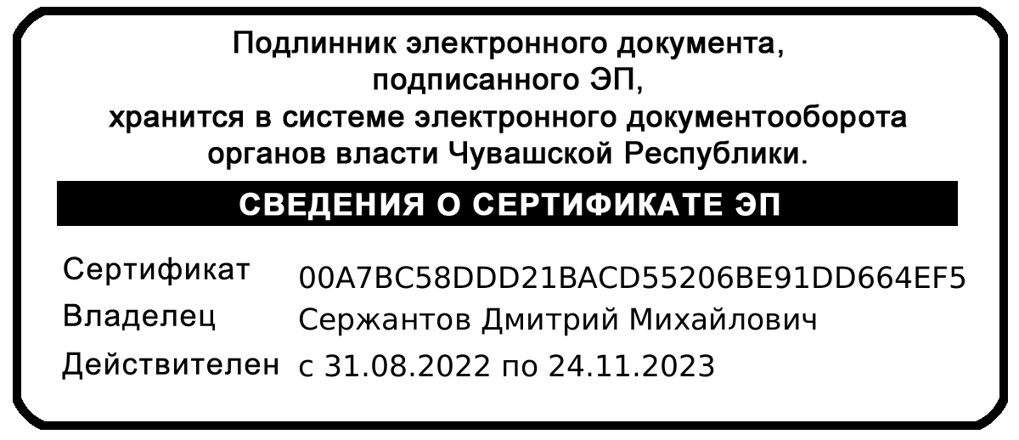 | Д.М. Сержантов

